# Міністерство освіти і науки України

Національний технічний університет України «Київський політехнічний інститут імені Ігоря Сікорського"

Факультет інформатики та обчислювальної техніки Кафедра інформатики та програмної інженерії

Звіт

з лабораторної роботи № 3 з дисципліни

«Основи програмування-1.

Базові конструкції»

Варіант 22

Виконав студент ІП-11, Негрієнко Анастасія Костянтинівна

(шифр, прізвище, ім'я, по батькові)

Перевірив

( прізвище, ім'я, по батькові)

Київ 2021

**Лабораторна робота 3**

**Дослідження лінійних алгоритмів**

**Мета** – дослідити подання операторів повторення дій та набути практичних навичок їх використання під час складання циклічних програмних специфікацій.

Задача. Із заданою точністю обчислити значення математичної константи е:

$$e=1+\frac{1}{1!}+\frac{1}{2!}+\frac{1}{3!}+…$$

Блок схема:

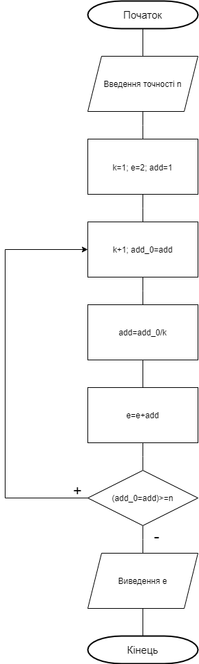

Програма на С-подібній мові:

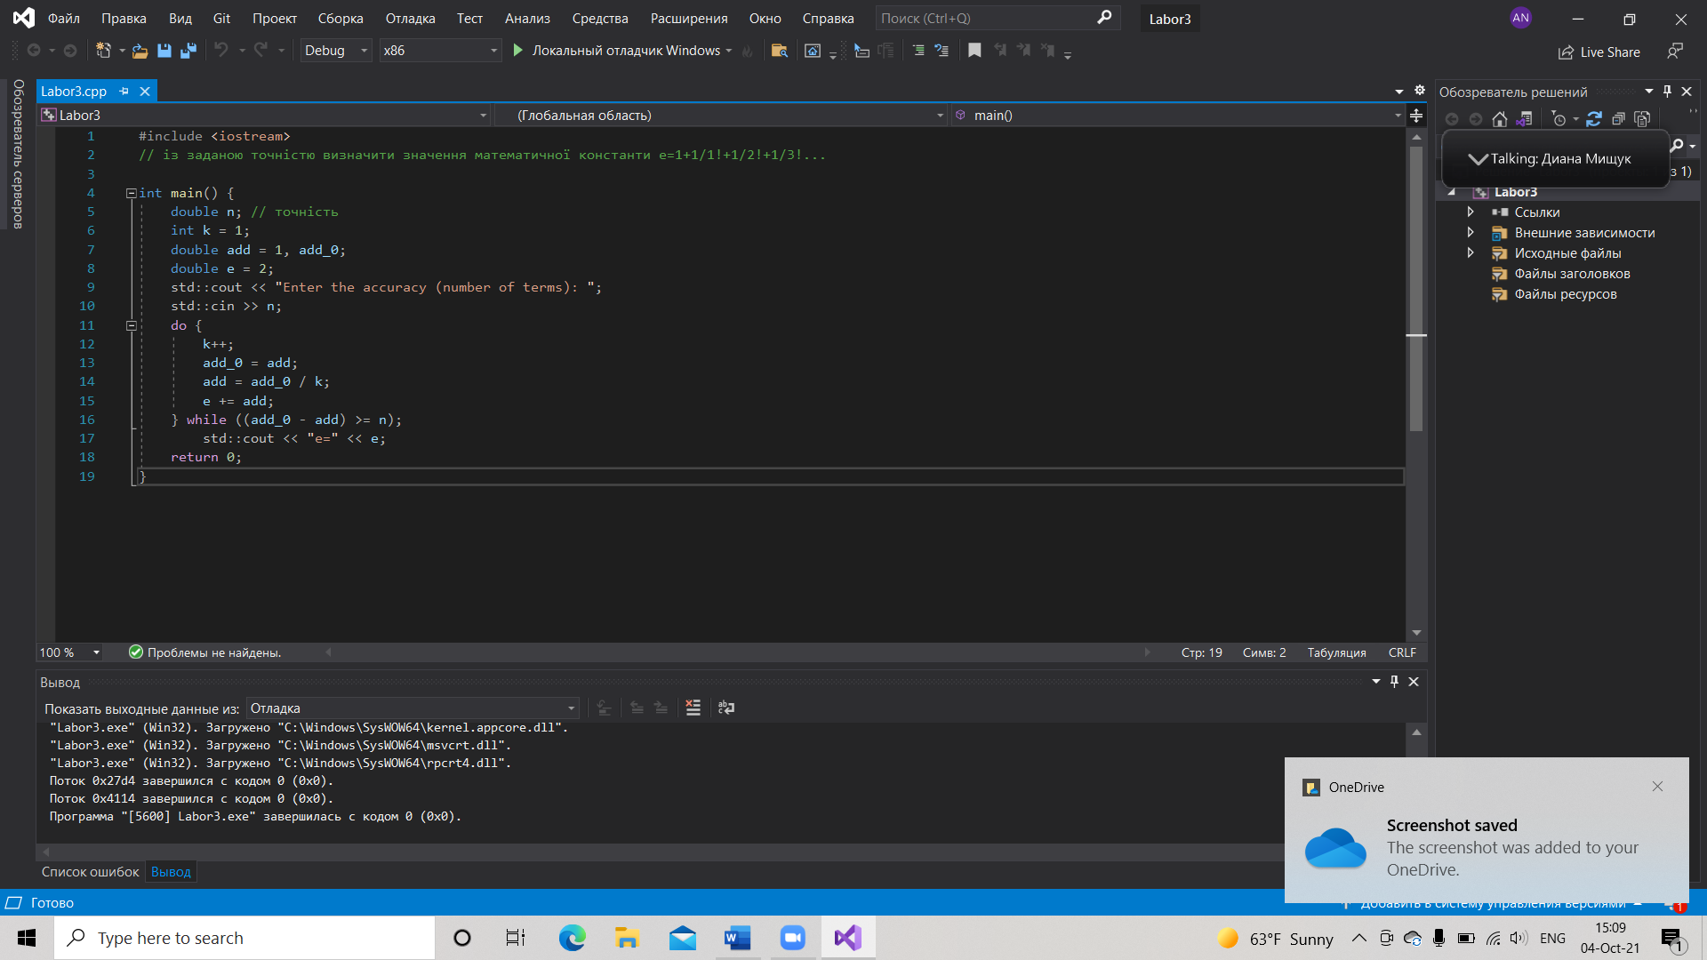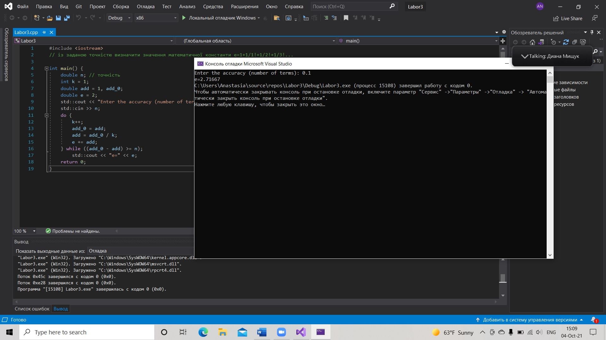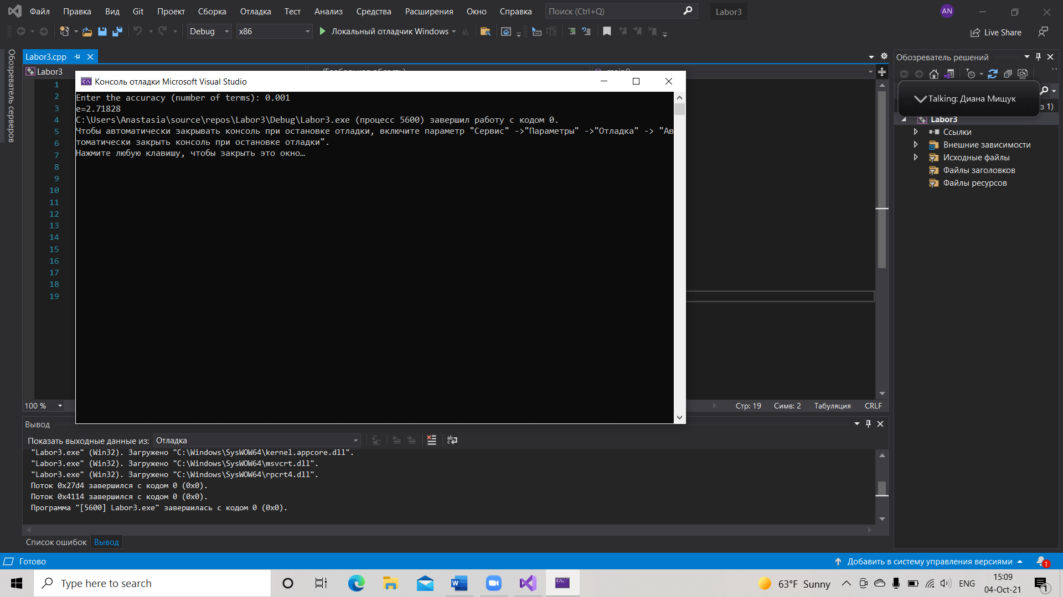

Висновок:

протягом цієї лабораторної я розробила програму на С-подібній мові програмування, що слугує для вирішення математичної задачі, отримала навички з роботи циклами, операторами умови, зокрема постумови. Оптимізація відбувається завдяки розрахунку наступного доданку та нової ініціалізації завдяки ньому у наступних кроках. Для точності використано різницю двох доданків; умова одразу вказана в циклі.